**Name**:- Gargi Dandare

**Batch:**- 2

**Roll No**:- 33

**PRN:-** 12211481

**Department:**- IT - A

**Subject:** - CN Assignment 2

(CRC Code)

**Code**:-

#include <stdio.h>

#include <stdlib.h>

#include <string.h>

#define N strlen(crc_key)

void sender();

void receiver();

void error();

void crc(char data[]);

char data[50];

char crc_key[20];

int data_len;

int i, j;

char chk_val[50];

int ch;

void crc(char data[])

{

    char remainder[N + 1];

    for (i = 0; i < N; i++)

        chk_val[i] = data[i];

    i = N;

    do

    {

        if (chk_val[0] == '1')

        {

            for (j = 1; j < N; j++)

                chk_val[j] = ((chk_val[j] == crc_key[j]) ? '0' : '1');

        }

        for (j = 0; j < N - 1; j++)

        {

            chk_val[j] = chk_val[j + 1];

        }

        chk_val[j] = data[i++];

        printf("Remainder%d: %s\n", i - N, chk_val);

    } while (i <= data_len + N - 1);

}

void sender()

{

    printf("\nEnter data : ");

    scanf("%s", data);

    data_len = strlen(data);

    printf("\nEnter crc key: ");

    scanf("%s", crc_key);

    for (i = data_len; i < (data_len + N - 1); i++)

    {

        data[i] = '0';

    }

    data[data_len + N - 1] = '\0';

    printf("\nAppended data with N-1 0s: %s", data);

    printf("\n\n");

    crc(data);

    printf("\n\nCRC or Check value is : %s", chk_val);

    for (i = data_len; i < data_len + N - 1; i++)

    {

        data[i] = chk_val[i - data_len];

    }

    printf("\nFinal data to be sent : %s", data);

    printf("\n");

}

void receiver()

{

    char DataReceived[50];

    strcpy(DataReceived, data);

    printf("\nChecking data\n");

    crc(DataReceived);

    for (int k = 0; k < strlen(crc_key); k++)

    {

        if (chk_val[k] == '1')

        {

            printf("\nError in the data.\n");

            return;

        }

    }

    printf("\nData received Successfully: %s", DataReceived);

}

void error()

{

    int ErrorPosn;

    printf("\nEnter position to add error : ");

    scanf("%d", &ErrorPosn);

    data[ErrorPosn] = (data[ErrorPosn] == '1') ? '0' : '1';

}

int main()

{

    do

    {

        printf("\n\n1) Execute Without error\n2) Execute With error\n3) Exit");

        printf("\nEnter choice:");

        scanf("%d", &ch);

        switch (ch)

        {

        case 1:

        {

            sender();

            receiver();

            break;

        }

        case 2:

        {

            sender();

            error();

            receiver();

            break;

        }

        case 3:

        {

            exit(0);

            break;

        }

        default:

        {

            break;

        }

        }

    } while (ch < 4 && ch > 0);

    return 0;

}

**Output:-**

**Without Error:-**

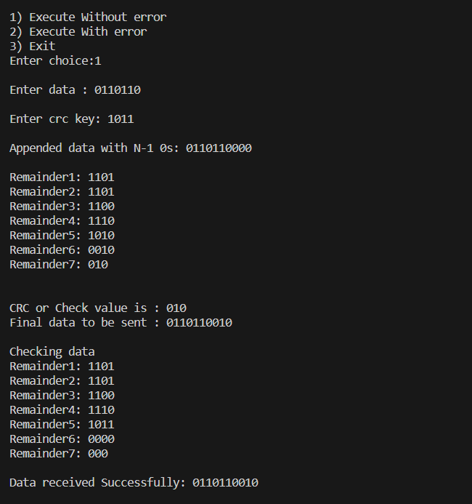

**With Error:-**

